Министерство науки и высшего образования

Российской Федерации

Федеральное государственное бюджетное

Образовательное учреждение

высшего образования

“Вятский государственный университет”

Колледж ВятГУ

**ОТЧЕТ**

**ПО ДОМАШНЕЙ КОНТРОЛЬНОЙ РАБОТЕ №1**

**“ВЫЧИСЛЕНИЕ ЗНАЧЕНИЙ ФУНКЦИИ”**

**ПО ДИСЦИПЛИНЕ “ОСНОВЫ АЛГОРИТМИЗАЦИИ И ПРОГРАММИРОВАНИЯ”**

Выполнил: студент учебной группы ИСПк-101-51-00

Коковихин Илья Алексеевич

Преподаватель:

Сергеева Елизавета Григорьевна

Киров

2022

**ЦЕЛИ ДОМАШНЕЙ КОНТРОЛЬНОЙ РАБОТЫ:**

* Изучить базовую структуру организации программы и основные конструкции языка программирования Pascal.

**ФОРМУЛИРОВКА ЗАДАНИЯ:**

**Вариант №14**

Задание:

* Написать программу, вычисляющую значение функции:

x^(0,1*x)*x – sin(x) , если x<-6;

x^3*e^x, если -6<=x<-1;

x^(0,1*x), если -1 <=x<5;

ln(x)-cos(2*x), если 5<=x.

* Вычислить значение функции на интервале [-8;7] с шагом 0,3.

**СХЕМА АЛГОРИТМА:**

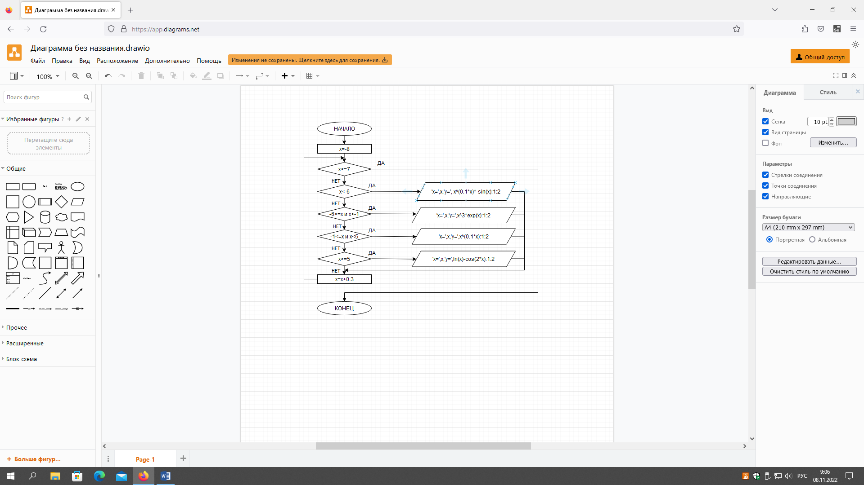

Рисунок 1 – Схема алгоритма

**КОД ПРОГРАММЫ:**

**const** a=-8;b=7;h=0.3;

**var** x,y:real;

**begin**

x:=a;

**while**

x<=7 **do**

**begin**

**if** x<-6 **then** writeln('x=',x,' y=', power(x,(0.1*x))*x-sin(x):1:2);

**if** (-6<=x) **and** (x<-1) **then** writeln('x=',x,' y=', power(x,3)*exp(x):1:2);

**if** (-1<=x) **and** (x<5) **then** writeln('x=',x,' y=', power(x,(0.1*x)):1:2);

**if** x>=5 **then** writeln('x=',x,' y=', ln(x)-cos(2*x):1:2);

x:=x+h;

**end**;

**end**.

**РЕЗУЛЬТАТ ВЫПОЛНЕНИЯ ПРОГРАММЫ:**

x=-8 y=NaN

x=-7.7 y=NaN

x=-7.4 y=NaN

x=-7.1 y=NaN

x=-6.8 y=NaN

x=-6.5 y=NaN

x=-6.2 y=NaN

x=-5.9 y=-0.56

x=-5.6 y=-0.65

x=-5.3 y=-0.74

x=-5 y=-0.84

x=-4.7 y=-0.94

x=-4.4 y=-1.05

x=-4.1 y=-1.14

x=-3.8 y=-1.23

x=-3.5 y=-1.29

x=-3.2 y=-1.34

x=-2.9 y=-1.34

x=-2.6 y=-1.31

x=-2.3 y=-1.22

x=-2 y=-1.08

x=-1.7 y=-0.90

x=-1.4 y=-0.68

x=-1.1 y=-0.44

x=-0.800000000000003 y=NaN

x=-0.500000000000003 y=NaN

x=-0.200000000000003 y=NaN

x=0.0999999999999966 y=0.98

x=0.399999999999997 y=0.96

x=0.699999999999997 y=0.98

x=0.999999999999997 y=1.00

x=1.3 y=1.03

x=1.6 y=1.08

x=1.9 y=1.13

x=2.2 y=1.19

x=2.5 y=1.26

x=2.8 y=1.33

x=3.1 y=1.42

x=3.4 y=1.52

x=3.7 y=1.62

x=4 y=1.74

x=4.3 y=1.87

x=4.6 y=2.02

x=4.9 y=2.18

x=5.19999999999999 y=2.21

x=5.49999999999999 y=1.70

x=5.79999999999999 y=1.19

x=6.09999999999999 y=0.87

x=6.39999999999999 y=0.88

x=6.69999999999999 y=1.23

x=6.99999999999999 y=1.81

**ВЫВОД:**

Мы изучили базовую структуру организации программы и основные конструкции языка программирования Pascal, так же мы научились писать код программы, которая будет вычислять значение функции. По мимо этого, мы научились писать условия в Pascal. Благодаря данным лабораторным работам, можно расширить свой кругозор в сфере программирования и научиться писать большое количество программ. Так же, что бы решить задачу, приходится попробовать разные способы ее решения, чтобы прийти к правильному, соответственно у нас развивается умение анализировать ситуацию. Нужно сказать, что без знания математики, данные задачи будет очень сложно решить, поэтому если у вас плохо с математикой, вам сочувствую, но никогда не поздно начать разбираться или попытаться. В заключение хочется сказать, что программирование очень интересная и развивающая мышление, вещь.